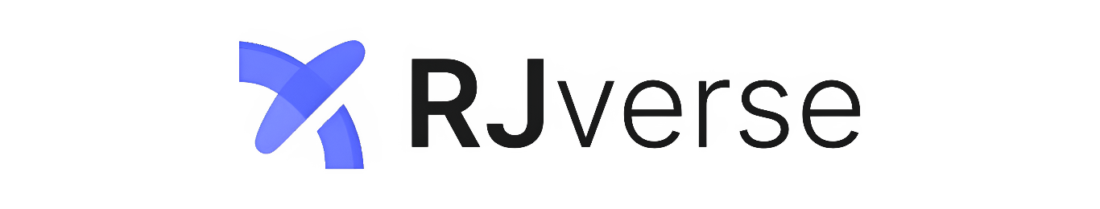
Contents
🌌 RJverse – Brand Core Digital Solutions, crafted for your own universe 2
🌌 النواة الأساسية لعلامة RJverse حلول رقمية، لعالمك الخاص 2
Color Palette 2
Recommended Main Font Color for RJverse 2
Main Font for RJverse 2

🌌 RJverse – Brand Core
Digital Solutions, crafted for your own universe
🔧 Mission Statement
To empower individuals and organizations in the Arab world to transform the way they work with data — by teaching, automating, and building simple yet powerful digital solutions.
🎯 Audience Statement
RJverse serves two key audiences:
- Ambitious individuals and employees who want to upskill in modern tools like Power BI, Power Automate, and RPA.
- Forward-thinking companies looking to implement digital business solutions or upskill their teams through workshops and training.
💎 Value Proposition
RJverse simplifies the complex.
Through hands-on content, relatable teaching, and efficient tools, RJverse helps people see data not as numbers — but as power. Whether through automation, training, or dashboards, RJverse delivers clarity, action, and empowerment.
What sets RJverse apart?
- Speaks the language of the people.
- Obsessed with clarity, not jargon.
- Passion-driven teaching and custom-fit solutions.
- High-value tools, minimal learning curve.
🧠 Brand Personality
- Approachable Expert – You know your stuff, but explain it in plain Arabic.
- Local x Global – Saudi-rooted but globally inspired.
- Creative Pragmatist – You don’t over-engineer. You solve.
- Passionate Educator – Helping others grow is core to the mission.
🏁 Vision Statement (Long-Term)
To become a leading digital transformation hub in the MENA region, offering:
- Business solutions that reduce inefficiencies and boost decision-making.
- Certified training & workshops for companies and individuals.
- An online academy that makes digital tools and automation accessible to every Arabic speaker.
Tagline
Digital solutions, crafted for your universe.

🌌 النواة الأساسية لعلامة RJverse
حلول رقمية، لعالمك الخاص
🔧 الرسالة
نسعى في RJverse لتمكين الأفراد والشركات في العالم العربي من تغيير طريقة تعاملهم مع البيانات — من خلال التعليم، الأتمتة، وبناء حلول رقمية بسيطة لكنها قوية.

🎯 الجمهور المستهدف
RJverse يخدم شريحتين أساسيتين:
- أفراد وموظفين طموحين يبغون يتعلمون مهارات الجيل الجديد زي Power BI، Power Automate، وRPA.
- شركات تبغى تطبق حلول رقمية داخل أعمالها، أو تدرب موظفينها عن طريق ورش عمل ودورات تدريبية مخصصة.

💎 القيمة اللي نقدمها
RJverse يبسط الشيء المعقد.
محتوى عملي، أسلوب تعليمي بسيط، وأدوات فعّالة تساعد الناس يشوفون البيانات مو بس أرقام… يشوفونها قوة.
سواء عن طريق الأتمتة، التدريب، أو بناء داشبوردات — RJverse يعطي وضوح، حركة، وتمكين.
ليش RJverse؟
- نتكلم بلغة الناس، مو بلغة التقنية المعقدة.
- نعشق البساطة والوضوح.
- نعلم بشغف ونبني حلول تناسب كل واحد.
- أدوات قوية... بس ما تحتاج شهادة دكتوراه عشان تستخدمها.

🧠 شخصية البراند
- خبير بس قريب من الناس – نفهم التقنية، بس نشرحها بطريقة يفهمها أي أحد.
- محلي عالمي – من السعودية، لكن بنظرة عالمية.
- عملي مبتكر – نحب الإبداع، بس بدون تعقيد.
- معلم بشغف – هدفنا نطور غيرنا قبل لا نكسب.

🏁 الرؤية طويلة المدى
نبغى نصير أحد رواد التحول الرقمي في العالم العربي، ونقدم:
- حلول أعمال رقمية تقلل الهدر وتزيد سرعة اتخاذ القرار.
- ورش تدريب ودورات معتمدة للأفراد والشركات.
- أكاديمية إلكترونية عربية، تعلّم أدوات الأتمتة والتحليل بطريقة بسيطة لكل شخص.

🏷️ الشعار (Tagline)
حلول رقمية، لعالمك الخاص.

Color Palette
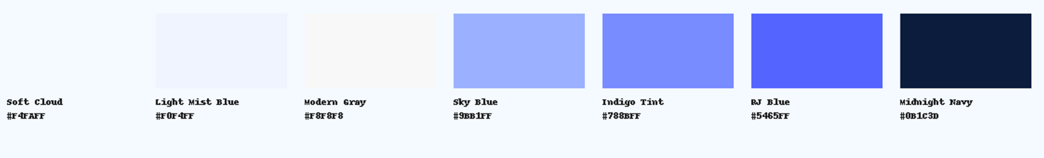
HEX Code | Name | Use | Role
#F4FAFF | Soft Cloud | Main background | 60% – Base Color
#F0F4FF | Light Mist Blue | Sections, secondary backgrounds | Sectional support
#F8F8F8 | Modern Gray | Optional neutral background | Neutral support
#9BB1FF | Sky Blue | Cards, containers, dashboards | 30% – Structure
#788BFF | Indigo Tint | Buttons, icons, chart highlights | Accent support
#5465FF | RJ Blue | CTAs, titles, logos, hashtags | 10% – Primary Accent
#0B1C3D | Midnight Navy | Dark mode sections, deep contrast areas | Dark mode / Footer

Recommended Main Font Color for RJverse
Type | HEX Code | Why?
Primary Font | #1A1A1A | A rich dark gray, softer than black, easier on the eyes
Alt/Accent Font | #5465FF | Matches your deepest brand blue — for titles, links, callouts
PRIMARY FONT (DARK) | #F4FAFF | font color for dark mode

🎨 Use it like this:
- Use #1A1A1A for body text, paragraph content, UI labels
- Use #5465FF for headlines, key statements, hashtags, links
- Use white (#F4FAFF) only when placing text over your darkest backgrounds (like #0B1C3D or photos)

Main Font for RJverse

Brand Title | 48–64 px | Extra Bold | Inter | #5465FF | Use for logos and main brand identity
Primary Heading | 36–48 px | Bold | Inter | #5465FF | Main titles in slides and posts
Subheading | 24–30 px | Semi-Bold | Poppins | #1A1A1A | Section titles or subtitles
Body Text | 16–18 px | Regular | IBM Plex Sans | #1A1A1A | All paragraph and body text
Caption / Notes | 12–14 px | Light | IBM Plex Sans | #788BFF | Small notes, data labels, captions
عنوان البراند | 48–64 px | عريض جداً | Cairo | #5465FF | يُستخدم في الشعار وهوية البراند
العنوان الرئيسي | 36–48 px | عريض | Cairo | #5465FF | العناوين الرئيسية في العروض والبروشرات
العنوان الفرعي | 24–30 px | شبه عريض | Tajawal | #1A1A1A | عناوين الأقسام أو الفقرات
النص الأساسي | 16–18 px | عادي | Changa | #1A1A1A | نصوص المحتوى العام
ملاحظات / توضيحات | 12–14 px | خفيف | Changa | #788BFF | ملاحظات، توضيحات، تعليقات توضيحية

RJverse
RJverse
RJverse

RJ

